**Berlijn**

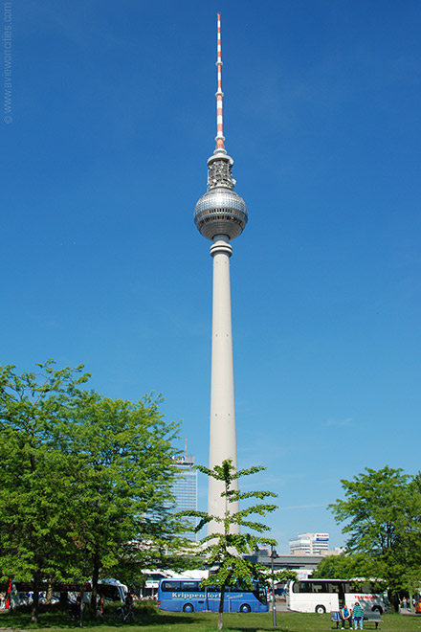

**Fernsehturm**

**Fernsehturm**

De Berliner Fernsehturm is een televisietoren gelegen in het centrum van Berlijn die met een hoogte van meer dan 360 meter over de stad uit torent.

Vanaf het uitkijkplatform dat bereikbaar is via een futuristisch paviljoen, heeft men een prachtig zicht over de hele stad.

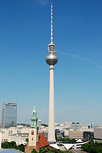**Fernsehturm**

Een opvallende toren

Het idee voor het bouwen van de toren werd in 1958 gelanceerd, toen de Oost-Duitse regering een opvallende toren wilden oprichten op [Alexanderplatz](http://www.stadsverkenner.com/berlijn/alexanderplatz), een groot plein in het historische centrum van Berlijn.

De Duitse architecten Jörg Streitparth en Hermann Henselmann - een socialistische architect bekend vanwege zijn torens aan de Karl Marx-Allee - stelden voor om een televisietoren te bouwen die de naam 'Signaaltoren' zou krijgen.

**De bouw**

Het idee werd echter in de koelkast gestopt tot aan het einde van de jaren 1960 wanneer men het project nieuw leven in blies.

Een team van Oost-Duitse architecten ontwierp de 368 meter hoge toren die gebouwd werd met hulp van Zweedse ingenieurs.

**De bol**

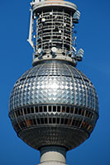Het bouwwerk bestaat uit een groot paviljoen met opvallende witte daken rondom de eigenlijke toren, een cylindrische koker waarop een stalen bol en een enorme antenna zijn geplaatst.  
  
Toen de toren in 1969 opende was het de trots van de DDR en er werden communistische propagandafilms getoond om het kwaliteitsleven in Oost Berlijn aan te prijzen.

Zelfs vandaag de dag is de toren nog een van Berlijns belangrijkste attracties; in 1993 werd het zelfs officieel als monument bestempeld.

Het uitkijkplatform

Uitkijkplatform

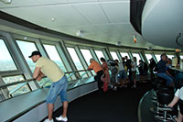Liften in de paviljoenen brengen bezoekers tot in de grote metalen bol, waar een platform een 360 graden uitzicht geeft over Berlijn vanaf een hoogte van zo'n 203 meter.

Afhankelijke van het weer kan men tot 40 km ver zien.

Een verdieping hoger, op een hoogte van 207 meter, is Telecafé, een draaiend restaurant.